Российская Федерация
Тюменская область
ПАО «ГАЗПРОМ»
ООО «ГАЗПРОМ НЕДРА»
ЦЕНТР ИНТЕРПРЕТАЦИИ ГИС

УТВЕРЖДАЮ
Начальник центра
интерпретации ГИС на ПХГ
____________ В.Н. Первушина
«___» ____________ 2026г

ЗАКЛЮЧЕНИЕ
РЕЗУЛЬТАТЫ ИНТЕРПРЕТАЦИИ ДАННЫХ ГИС
(промыслово-геофизические исследования)
Геофизические исследования при контроле
за эксплуатацией ПХГ
Недропользователь: | ООО «Газпром ПХГ»
Заказчик: | Филиал ООО «Газпром ПХГ»  «Касимовское УПХГ»
Скважина: | 18
Категория: | наблюдательная
ПХГ: | Касимовское
Комплекс | 1
Интервал исследований: | 500.0 – 830.0 м
Дата исследований: | 20.10.2026 г
Интерпретатор  Проверил  Заместитель начальника центра - начальник отдела ГИС-контроль |  | Е.Р. Хачатурян  Е.М. Зорина
г. Раменское
2026 г
РЕШАЕМЫЕ ЗАДАЧИ: Отбивка текущего забоя; определение термобарических условий и фазового заполнения ствола скважины; оценка характера насыщения пласта-коллектора (Кг, положения ГВК, газонасыщенные толщины), поиск вторичных скоплений газа
Сведения по скважине (промысловые данные):
Категория скважины | наблюдательная на пласт-коллектор щигровского горизонта, расположена в сводовой части структуры
Тип скважины | вертикальная
Закончена бурением  Альтитуда стола ротора  Последний КРС  Режим работы ПХГ | 1971г  135.0м  -  нейтральный
Конструкция скважины и подземного оборудования
Конструкция  скважины |  | Глубина, м –  по промысловым данным | Глубина, м –  по данным ГИС
Пробуренный/искусственный забой |  | 1173.65/-
Текущий забой |  | 992.0 | 1008.2 (доход шаблона)
Кондуктор Ø 377 мм  толщина стенки, мм / внутренний диаметр |  | 11.0  н/д | -
Техническая колонна Ø 273 мм  толщина стенки, мм / внутренний диаметр |  | 269.95  9.0/255.0 | -
Эксплуатационная колонна Ø 168 мм  толщина стенки, мм / внутренний диаметр |  | 1160.16  8.0/152.0 | -
НКТ-89  толщина стенки/внутренний диаметр, мм |  | 817.75  н/д | 820.2
Перфорация ЭК Ø168 мм |  | 843.0-853.0 | -
Условия исследований по промысловым данным
Заполнение скважины |  | вода
Давления, кгс/см² |  | н/д
Объект хранения
Верхняя пачка пласта-коллектора щигровского горизонта: 761.2 – 781.6 м,
Нижняя пачка пласта-коллектора щигровского горизонта: 788.0 – 826.2 м

ВЫПОЛНЕННЫЙ КОМПЛЕКС ГИС: Начальник ПГП: Каховкин С.С.
тип регистратора: КЕДР
Дата/  время  ГИС | Вид исследования | Тип аппаратуры №/  Дата калибровки/  № сертификата | Интервал ГИС, м* | Руст,  кгс/см² |  | Рзатр,  кгс/см² |  | Качество  материалов ГИС
 |  |  |  | нач | кон | нач | кон
20.10.2026/  13:30-15:00 | Термометрия (ТМ)  Барометрия (БМ)  Гамма-каротаж (ГК)  Локатор муфт (ЛМ) | СКАТ-К8 № 192/  02.10.2026/  №А-0266/26 | 500.0-830.0 | - | - | - | - | Хор.
20.10.2026/  15:30-17:00 | Двухзондовый нейтронный гамма-каротаж (2НГК)  Гамма-каротаж (ГК) | СКАТ-РК № 224/  03.09.2026/  №В-0233/26 | 830.0-500.0 | - | - | - | - | Хор.
* увязка выполнена по данным ГК от 12.08.1971г.
РЕЗУЛЬТАТЫ ИССЛЕДОВАНИЙ
- Отбивка текущего забоя
Максимальный доход шаблона составляет – 1008.2 м.

- Определение термобарических условий и фазового заполнения ствола скважины
Таблица распределение давления и температуры по стволу скважины:
Глубина, м | Температура, °С | Давление, кгс/см²
500.0 | 14.0 | 50.2
761.2 кровля пласта-коллектора | 22.9 | 79.4
830.0 | 23.4 | 87.0
Таблица фазового заполнения ствола скважины:
Режим исследований | Интервал, м | Плотность, г/см³ | Тип заполнения ствола скважины | Уровень жидкости за НКТ, м
Фоновый замер | 500.0-830.0 | 1.13-1.18 | - жидкость | -

- Оценка характера насыщения пласта-коллектора (объект хранения)
Пласт-коллектор в верхней песчаной пачке щигровского горизонта (D3sc) газонасыщен в интервале 761.6-782.0м, Нг=13.7м, Кг=40-65%. Верхняя песчаная пачка полностью газонасыщена.
Скопления газа отмечаются в проницаемом прослое глинистой перемычки между верхней и нижней песчаными пачками в интервале 784.0-786.8м, Нг = 2.8м, Кг = 50-60%.
Пласт-коллектор в нижней песчаной пачке щигровского горизонта (D3sc) газонасыщен в интервале 788.0-803.5м, Нг=15.5м, Кг=65-80%. ГВК отмечается на глубине 803.5м (а.о-668.5м).
Определение характера насыщения и коэффициента газонасыщенности (Кг) щигровского горизонта по данным НГК:
Интервал пласта-коллектора, м |  |  | Кп, % |  |  | РИГИС от 10.2025г |  |  |  |  | РИГИС от 04.2026г |  |  |  |  |  | РИГИС от 10.2026г
 |  |  |  |  |  | Интервалы (Нг), м |  |  | Кг, % |  | Интервалы (Нг),  м |  |  | Кг, % |  |  | Интервалы (Нг), м |  |  | Кг, %
Верхняя песчаная пачка щигровского горизонта (D3sc)
761.6 | 762.8 |  | 24 |  |  | 761.6 | 762.8 |  | 35 |  | 761.6 | 762.8 |  | 40 |  |  | 761.6 | 762.8 |  | 40
764.8 | 766.0 |  | 24 |  |  | 764.8 | 766.0 |  | 48 |  | 764.8 | 766.0 |  | 40 |  |  | 764.8 | 766.0 |  | 48
767.2 | 768.0 |  | 26 |  |  | 767.2 | 768.0 |  | 50 |  | 767.2 | 768.0 |  | 50 |  |  | 767.2 | 768.0 |  | 52
769.8 | 771.0 |  | 26 |  |  | 769.8 | 771.0 |  | 50-55 |  | 769.8 | 771.0 |  | 48 |  |  | 769.8 | 771.0 |  | 50
772.7 | 776.0 |  | 32 |  |  | 772.7 | 776.0 |  | 60-67 |  | 772.7 | 776.0 |  | 65 |  |  | 772.7 | 776.0 |  | 60-65
776.0 | 776.8 |  | 24 |  |  | 776.0 | 776.8 |  | 40 |  | 776.0 | 776.8 |  | 35 |  |  | 776.0 | 776.8 |  | 40
776.8 | 782.0 |  | 32 |  |  | 776.8 | 778.7 |  | 55-60 |  | 776.8 | 782.0 |  | 40-65 |  |  | 776.8 | 778.7 |  | 50-55
 |  |  |  |  |  | 778.7 | 782.0 |  | 45-50 |  |  |  |  |  |  |  | 778.7 | 782.0 |  | 45-50
 |  |  |  |  |  | Нг=13.7 |  |  |  |  | Нг=13.7 |  |  |  |  |  | Нг=13.7
 |  |  |  |  |  | Полностью газонасыщен |  |  |  |  | Полностью газонасыщен |  |  |  |  |  | Полностью газонасыщен
Проницаемый прослой глинистой перемычки
784.0 |  | 786.8 |  | 30 | 784.0 |  |  | 786.8 |  | 50-60 | 784.0 | 786.8 |  |  | 50-55 | 784.0 |  |  | 786.8 |  | 50-60
 |  |  |  |  | Нг=2.8 |  |  |  |  |  | Нг=2.8 |  |  |  |  | Нг=2.8
Нижняя песчаная пачка щигровского горизонта (D3sc)
788.0 | 803.7 |  | 32 |  |  | 788.0 | 796.2 |  | 75-80 |  | 788.0 |  | 796.2 | 55-65 |  |  | 788.0 | 796.2 |  | 70-80
 |  |  |  |  |  | 796.2 | 798.5 |  | 65 |  | 796.2 |  | 798.5 | 60 |  |  | 796.2 | 798.5 |  | 65
 |  |  |  |  |  | 798.5 | 799.1 |  | 80 |  | 798.5 |  | 802.5 | 60-65 |  |  | 798.5 | 803.5 |  | 70-80
 |  |  |  |  |  | 799.1 | 803.7 |  | 70-75 |  | 802.5 |  | 804.9 | 25-30 |  |  | 803.5 | 804.9 |  | 25-30
 |  |  |  |  |  | 803.7 | 804.9 |  | 25-30
 |  |  |  |  |  | Нг=15.7 |  |  |  |  | Нг=14.5 |  |  |  |  |  | Нг=15.5
 |  |  |  |  |  | ГВК на гл. 803.7м (а.о-668.7м) |  |  |  |  | ГВК на гл. 802.5 (а.о-667.5) |  |  |  |  |  | ГВК на гл. 803.5 (а.о-668.5)
Примечание:
а.о. – абсолютная отметка
Определение Кг проводилось на основе методического руководства «Применение нейтронного каротажа при контроле за вытеснением газа водой и воды газом в процессе эксплуатации газовых месторождений и подземных хранилищ газа» ВНИИЯГГ, М., 1970
Таблица временных замеров положения ГВК, уровня жидкости, давления:
Дата  ГИС | Режим  ПХГ | ГВК, м | Δh (по стволу) м | Уровень  воды/ жидкости | Рпл (кгс/см²)
Верхняя песчаная пачка щигровского горизонта (D3sc)
06.10.2022 | нейтральный | полностью газонасыщен | - | - | -
30.03.2023 | отбор | полностью газонасыщен | - | - | -
16.10.2023 | нейтральный | полностью газонасыщен | - | - | -
08.04.2024 | нейтральный | полностью газонасыщен | - | - | -
17.10.2024 | нейтральный | полностью газонасыщен | - | - | -
03.04.2025 | нейтральный | полностью газонасыщен | - | - | -
22.10.2025 | нейтральный | полностью газонасыщен | - | - | -
02.04.2026 | нейтральный | полностью газонасыщен | - | - | -
20.10.2026 | нейтральный | полностью газонасыщен | - | - | 79.4
Нижняя песчаная пачка щигровского горизонта (D3sc)
06.10.2022 | нейтральный | 803.5м (а.о-668.5м) | - | - | -
30.03.2023 | отбор | 803.0м (а.о-668.0м) | -0.5 | - | -
16.10.2023 | нейтральный | 803.4м (а.о-668.4м) | +0.4 | - | -
08.04.2024 | нейтральный | 803.0м (а.о-668.0м) | -0.4 | - | -
17.10.2024 | нейтральный | 803.7м (а.о-668.7м) | -0.7 | - | -
03.04.2025 | нейтральный | 802.8м (а.о-667.8м) | -0.7 | - | -
22.10.2025 | нейтральный | 803.7м (а.о-668.7м) | +0.7 | - | -
02.04.2026 | нейтральный | 802.5м (а.о-667.5м) | -0.3 | - | -
20.10.2026 | нейтральный | 803.5м (а.о-668.5м) | +1.0 | - | -

  - Поиск вторичных скоплений газа
Скопления газа отмечаются в проницаемом прослое глинистой покрышки щигровского горизонта (D3sc):
РИГИС от 10.2025г |  |  | РИГИС от 04.2026г |  |  | РИГИС от 10.2026г
Интервал, м |  | Кг, % | Интервал, м |  | Кг, % | Интервал, м |  | Кг, %
в проницаемом прослое глинистой покрышки щигровского горизонта (D3sc)
751.2 | 752.2 | 25 | 751.2 | 751.8 | 35 | 751.2 | 751.8 | 35
 |  |  | 751.8 | 752.2 | 25 | 751.8 | 752.2 | 25
 |  |  | Нг = 0.6 |  |  | Нг = 0.6
В остальном интервале исследований скоплений газа за колонной и вышележащих горизонтах не выявлено.

Выводы:
- Максимальный доход шаблона составляет – 1008.2 м.
- Пласт-коллектор в верхней песчаной пачке щигровского горизонта (D3sc) газонасыщен в интервале 761.6-782.0м, Нг=13.7м, Кг=40-65%. Верхняя песчаная пачка полностью газонасыщена.
- Пласт-коллектор в нижней песчаной пачке щигровского горизонта (D3sc) газонасыщен в интервале788.0-803.5м, Нг=15.5м, Кг=65-80%. ГВК отмечается на глубине 803.5м (а.о-668.5м).
- Скопления газа отмечаются в проницаемом прослое глинистой перемычки между верхней и нижней песчаными пачками в интервале 784.0-786.8м, Нг = 2.8м, Кг = 50-55%.
- Скопления газа отмечаются в проницаемом прослое глинистой покрышки щигровского горизонта (D3sc) в интервале 751.2-751.8 м, Нг= 0.6м, Кг = 35%. В остальном интервале исследований скоплений газа за колонной и вышележащих горизонтах не выявлено.

Список приложений
Приложение 1. Рисунок 1. Оценка характера насыщения пласта-коллектора и текущего положения ГВК
Приложение 2. Планшет. Геофизические исследования при контроле за эксплуатацией ПХГ

Приложение 1
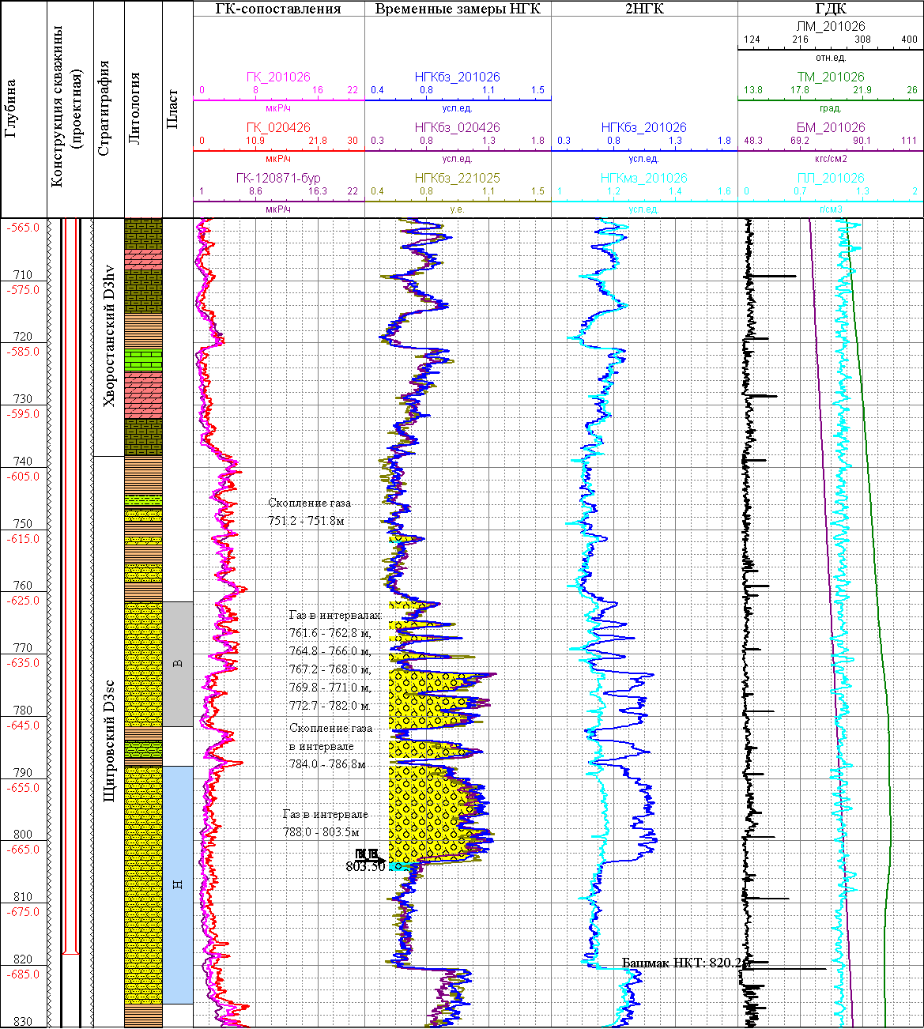
Рисунок 1. Оценка характера насыщения пласта-коллектора и текущего положения ГВК
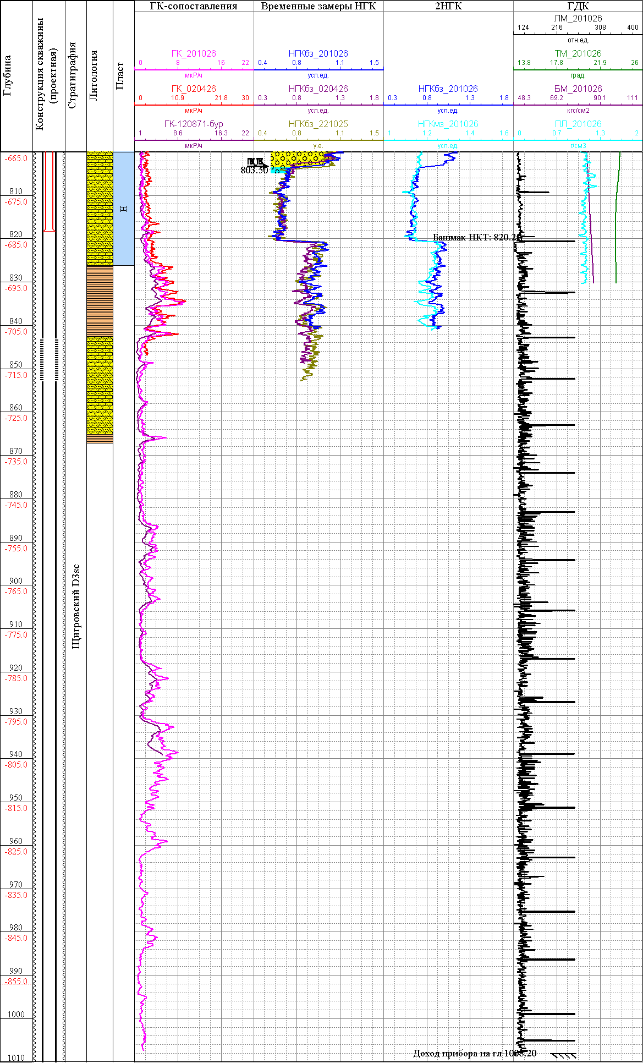
Рисунок 2. Отбивка текущего забоя

